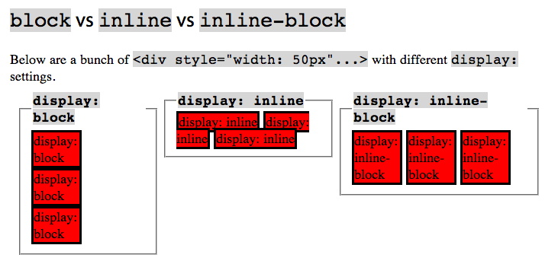

**block**

預設值，最單純的區塊，可以設定寬跟高來調整單一區塊的大小，區塊與區塊彼此間 都會換行排列 。

**inline**

不能設定區塊的大小，但區塊與區塊彼此間不會換行排列 。

**inline-block**

結合 block 與 inline 的特點，可以設定寬跟高來調整單一區塊的大小，同時區塊與區塊彼此間不會換行排列。

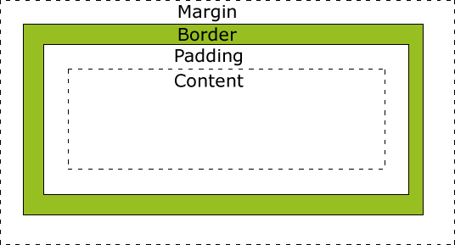

margin是調整border外的邊界；padding則是調整border內到內文之間的距離。

justify-content

justify-content: flex-start 預設值，對齊主軸線最前端  


justify-content: flex-end 對齊主軸線最終端  


justify-content: center 對齊主軸線中央  


justify-content: space-around 平均分配寬度和間距  


justify-content: space-between 平均分配寬度，第一項和最後一項貼齊邊緣  


The clearfix Hack

If a floated element is taller than the containing element, it will "overflow" outside of its container. We can then add a clearfix hack to solve this problem:

.clearfix::after {  
  content: "";  
  clear: both;  
  display: table;  
}

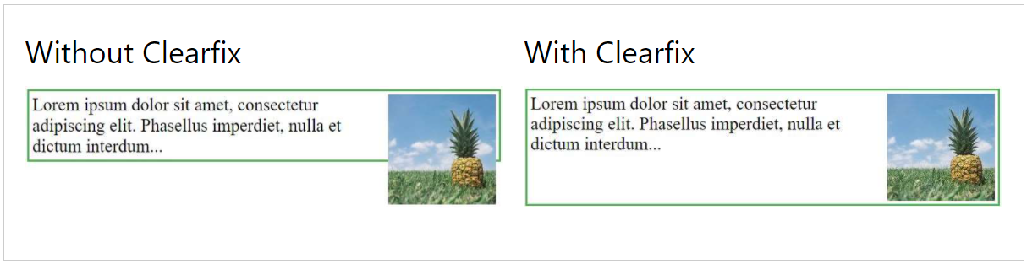

在使用 Bootstrap 3過程中，發現 grid system 雖然能夠快速排版，但如果 div 內的物件大小不一時，會使 div 長短不同造成跑版。例如下圖是以 row 包起來的頁面，原本預期輸出3x3卡片式頁面，結果因為圖片長短不一導致跑版。

